Název školy: Základní škola Chomutov, Písečná 5144
Autor: Vendulka Kudlíková
Název materiálu: VY_52_INOVACE_20_Vylučovací_soustava_vk2
Číslo projektu: CZ 1.07/1.4.00/21.3355
Vzdělávací oblast/obor/okruh: Člověk a příroda/ BIOLOGIE
Datum tvorby: 14. 6. 2013
Cílový ročník: osmý
Klíčové slovo: ledviny, močová trubice, močovod, močový měchýř, primární moč, definitivní moč
Anotace: Pracovní list je určen pro žáky 8. ročníku, slouží k upevňování probrané látky a opakování vylučovací soustavy člověka. Materiál je doprovázen doplňováním dané látky v textu a obrazovým materiálem.

Doplň:
Hlavním vylučovacím orgánem jsou ______________. Zajišťují udržování ______________ množství vody v těle a odstraňování ______________ látek. Na povrchu ledvin je ______________. Je tvořena ledvinovými ______________. Ledvinové kanálky tvoří dřeň. Ústí do ledvinové ______________. Z ní vyúsťuje ______________ do ______________ ______________, který je zakončen močovou ______________.
V ledvinovém ______________ se krev filtruje. Vzniká ______________ moč. V soustavě kanálků se voda s důležitými látkami vstřebává zpět do ______________. Zbytek filtrátu se označuje jako ______________ moč.
Popiš:
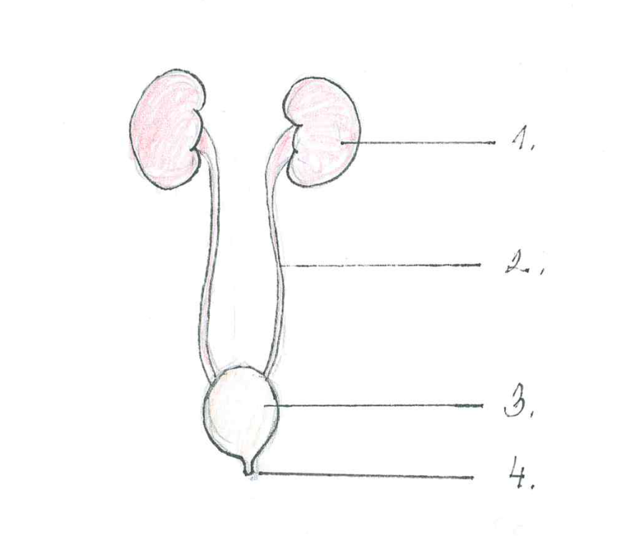
- _________________________
- _________________________
- _________________________
- _________________________

Odpověz:
- Kolik primární moči vzniká za den? ______________.
- Kolik definitivní moči vylučujeme během dne______________.
- Čím může být způsobeno onemocnění ledvin? ______________.
- Z čeho je složena moč? __________________________.

Řešení:
Doplň:
Hlavním vylučovacím orgánem jsou ledviny. Zajišťují udržování stálého množství vody v těle a odstraňování odpadních látek. Na povrchu ledvin je kůra. Je tvořena ledvinovými tělísky. Ledvinové kanálky tvoří dřeň. Ústí do ledvinové pánvičky. Z ní vyúsťuje močovod do močového měchýře, který je zakončen močovou trubicí.
V ledvinovém váčku se krev filtruje. Vzniká primární moč. V soustavě kanálků se voda s důležitými látkami vstřebává zpět do krve. Zbytek filtrátu se označuje jako definitivní moč.
Popiš obrázek:
- Ledviny
- Močovody
- Močový měchýř
- Močová trubice
Odpověz:
- Kolik primární moči vzniká za den? 150l.
- Kolik definitivní moči vylučujeme během dne? 1,5l.
- Čím může být způsobeno onemocnění ledvin? Prochlazením.
- Z čeho je složena moč? 95% vody, 5% odpadní látky.

